PHÒNG GD&ĐT ……..  TRƯỜNG …….. | CỘNG HÒA XÃ HỘI CHỦ NGHĨA VIỆTNAM Độc lập - Tự do - Hạnhphúc
 | ………….., ngày 17 tháng 07 năm 2021

BÀI THU HOẠCH
LỚP TẬP HUẤN SÁCH GIÁO KHOA LỚP 2
MÔN TNXH – BỘ SÁCH CÁNH DIỀU

Câu 1. Một số điểm mới trong SGK Tự nhiên và Xã hội lớp 2.
Câu 2. Hãy trình bày một kế hoạch bài dạy phát triển năng lực học sinh.

TRẢ LỜI

Câu 1. Một số điểm mới trong SGK Toán lớp 2.

Bộ SGK Cánh diều môn TNXH có tập thể tác giả gọn gàng, giúp cuốn sách trở nên nhuần nhuyễn, thống nhất về tư tưởng, lựa chọn chất liệu, cách trình bày; đặc biệt, thống nhất tư duy toán học, lối giải quyết những vấn đề toán học nảy sinh.
Chương trình môn TNXH 2018 yêu cầu các thầy cô phải dạy học phát triển năng lực cho học sinh.
Dạy học phát triển năng lực đòi hỏi mỗi tiết học phải có thời gian thích đáng cho HS tự học, tự kiến tạo kiến thức dưới hướng dẫn của thầy cô.
Bên cạnh đó môn TNXH còn có những điểm mới cơ bản sau:
1. Thể hiện được quan điểm dạy học tích hợp
Mỗi chủ đề, mỗi bài học đều hướng đến việc tích hợp với những vấn đề cấp thiết của xã hội một cách phù hợp.
Ví dụ:
- Giáo dục gá trị sống, kĩ năng sống: Chủ điểm: Gia đình: Bài 1: Các thế hệ trong gia đình
- Giáo dục an toàn: Bài 9: An toàn khi đi trên các phương tiện giao thông
- Giáo dục sức khỏe: Bài 4: Giữ gìn nhà ở sạch sẽ
- Ứng phó giảm nhẹ rủi ro thiên tai: Bài 21: Một số cách ứng phó giảm nhẹ rủi ro thiên tai
- Giáo dục bảo vệ môi trường: Bài: Bảo vệ môi trường sống của thực vật và động vật
- Giáo dục tài chính: Bài 10: Mua, bán hàng hóa
2. Điểm mới về cấu trúc cuốn sách, chủ đề, bài học
2.1. Cấu trúc cuốn sách
Ngoài các bìa sách, SGK Tự nhiên và Xã hội lớp 2 gồm 3 phần chính:
- Hướng dẫn sử dụng sách: Giúp HS, GV nhận biết các kí hiệu, các dạng bài có trong sách. Phần này không chỉ hỗ trợ HS tự học, với cách trình bày kênh hình kết hợp với kênh chữ, tất cả đều có màu sắc tươi vui làm tăng tính hấp dẫn HS ngay khi các em mở ra những trang sách đầu tiên.
- Mục lục: Mỗi chủ đề ứng với một thẻ màu, dưới mỗi chủ đề có tên các bài học, giúp HS dễ dàng tìm được bài học ứng với mỗi chủ đề.
- Nội dung chính: Trong phần này có 6 chủ đề, 21 bài học, 1 bài ôn tập và đánh giá cuối mỗi chủ đề.
- Bảng tra cứu từ ngữ
2.2. Cấu trúc một chủ đề
- Cấu trúc một chủ đề gồm 3 phần: Trang giới thiệu chủ đề; các bài học; bài ôn tập và đánh giá.
- Trang giới thiệu chủ đề
Bao gồm những hình ảnh phản ánh nội dung cốt lõi của chủ đề và các mã màu, các số thứ tự để phân biệt giữa các chủ đề khác nhau. Ngay dưới tên chủ đề là tên các bài học có trong chủ đề đó. Dưới đây là hình ảnh các trang giới thiệu chủ đề.
- Các bài học
Số lượng các bài học trong mỗi chủ đề phụ thuộc vào nội dung và yêu cầu cần đạt của Chương trình môn Tự nhiên và Xã hội lớp 2 năm 2018. Mỗi chủ đề có từ 3 đến 5 bài học. Các bài học không thiết kế theo từng tiết một như SGK hiện hành mà được thiết kế từ 2 – 4 tiết tuỳ thuộc vào nội dung của chủ đề để có thể tích hợp các nội dung giáo dục phẩm chất, phát triển năng lực cho HS; tạo điều kiện thuận lợi cho GV và HS dạy và học một cách linh hoạt, phù hợp với trình độ của HS từng lớp, từng trường và từng địa phương mà GV có thể áp dụng. Có 21 bài học được dạy trong 58 tiết.
- Bài Ôn tập và đánh giá chủ đề: Cuối mỗi chủ đề đều có bài Ôn tập và đánh giá, các bài này không đánh số thứ tự như các bài học khác. Có 6 bài Ôn tập và đánh giá chủ đề được dạy trong 12 tiết.
2.3. Cấu trúc một bài học
Mỗi bài học trong SGK đều hướng đến sự hình thành phẩm chất, các năng lực chung và năng lực khoa học cho HS với sự kết hợp hài hoà giữa kênh chữ và kênh hình. Các bài học trong SGK Tự nhiên và Xã hội 2 đều có cấu trúc gồm 3 phần:
Tên bài học
Mục “Hãy cùng tìm hiểu về” hoặc “Hãy cùng nhau” (Được viết ngắn gọn, trả lời cho câu hỏi: Học cái gì?)
Nội dung chính của bài (Được viết theo tiến trình hoạt động, trả lời cho câu hỏi: Học như thế nào?)
SGK Tự nhiên và Xã hội 2 có 3 dạng bài học chủ yếu: dạng bài học mới, dạng bài thực hành, dạng bài ôn tập và đánh giá chủ đề. Mỗi dạng bài học có thể bao gồm các hoạt động học tập khác nhau tuỳ thuộc vào mục tiêu, yêu cầu cần đạt của bài học đó.
Dạng bài học mới
Trong phần nội dung chính của bài thường có những nhóm hoạt động sau:
+ Hoạt động Gắn kết dẫn vào bài học được thể hiện bằng bài hát, trò chơi,…
+ Hoạt động Khám phá kiến thức mới và hình thành kĩ năng thông qua Quan sát, Trả lời câu hỏi, Thảo luận,…
+ Hoạt động Thực hành và Vận dụng kiến thức thông qua Xử lí tình huống; Chia sẻ với các bạn và người thân,…
+ Hoạt động Đánh giá được thể hiện trong toàn bộ tiến trình của bài học thông qua các câu hỏi và bài tập từ bước gắn kết, khám phá kiến thức mới, luyện tập, thực hành và củng cố mà không tạo thành một mục riêng trong SGK.
Kết thúc mỗi phần hoặc cả bài học được chốt lại bằng Kiến thức cốt lõi cần nhớ và (hoặc) lời hướng dẫn và nhắc nhở của con ong được rút ra từ bài học, góp phần phát triển phẩm chất của HS.
Ở một số bài có mục Em có biết giúp HS tìm tòi mở rộng hiểu biết về các kiến thức liên quan; gây hứng thú học tập cho HS.
Dạng bài thực hành
Ngoài các yêu cầu HS thực hành để khám phá kiến thức, hình thành kĩ năng được tích hợp, lồng ghép ngay trong các bài học mới, SGK Tự nhiên và Xã hội lớp 2 có 1 bài thực hành: Tìm hiểu môi trường sống của thực vật, động vật. Phần nội dung chính của các bài học này bao gồm ba nhóm hoạt động:
+ Hoạt động chuẩn bị bao gồm việc yêu cầu HS chuẩn bị các đồ dùng cá nhân cần thiết để đảm bảo an toàn khi đi quan sát ngoài hiện trường và các đồ dùng để phục vụ cho việc thực hiện nhiệm vụ quan sát; chỉ dẫn việc thực hiện các nhiệm vụ, yêu cầu quan sát, ghi chép (bằng cách đánh dấu vào phiếu quan sát,…).
+ Hoạt động quan sát ngoài hiện trường: Lưu ý học sinh giữ an toàn và thực hiện các nhiệm vụ, yêu cầu quan sát đã được phân công.
+ Hoạt động báo cáo kết quả: Đưa ra gợi ý các hình thức tổ chức báo cáo và các sản phẩm cần báo cáo.
Dạng bài ôn tập và đánh giá chủ đề
Phần nội dung chính của bài ôn tập và đánh giá chủ đề bao gồm 2 nhóm hoạt động:
+ Hoạt động ôn lại và hệ thống hoá những kiến thức, kĩ năng đã học về chủ đề. Ở hoạt động này, thông qua các câu hỏi ôn tập mang tính tổng quát, yêu cầu HS hoàn thiện tiếp các sơ đồ hoặc biểu bảng trong SGK sẽ giúp HS phát triển tư duy logic, tư duy tổng hợp và khái quát hoá.
+ Hoạt động thực hành vận dụng những kiến thức, kĩ năng đã học vào cuộc sống. Ở nhóm hoạt động này thường đưa ra các tình huống đòi hỏi HS phải vận dụng các kiến thức, kĩ năng đã học để giải quyết vấn đề,...
3. Hỗ trợ học sinh hứng thú, tích cực học tập
Nội dung của các bài học được trình bày tinh giản, không cung cấp quá nhiều kiến thức mô tả cần phải ghi nhớ. Ngôn ngữ được sử dụng trong sáng, diễn đạt một cách dễ hiểu, gần gũi, thân thiện; đảm bảo logic khoa học và sư phạm giúp HS chủ động tìm tòi, phát hiện kiến thức mới. Các hình ảnh sinh động, có màu sắc hấp dẫn, kết hợp với các sơ đồ, biểu bảng là nguồn cung cấp thông tin giúp làm đơn giản hoá những kiến thức khoa học khó hiểu và trừu tượng.
4. Hỗ trợ giáo viên đổi mới phương pháp, hình thức tổ chức dạy học
Sách TN&XH 2 có 3 dạng bài học đòi hỏi GV phải vận dụng các phương pháp, hình thức tổ chức dạy học một cách linh hoạt.
Hầu hết các bài trong SGK TN&XH 2 đều có các hoạt động thực hành và vận dụng kiến thức, kĩ năng vào đời sống thực tiễn.
5. Thể hiện được yêu cầu đổi mới đánh giá
Hoạt động đánh giá được thể hiện trong toàn bộ tiến trình của bài học thông qua các câu hỏi và bài tập từ hoạt động gắn kết, khám phá kiến thức mới - hình thành kĩ năng, luyện tập và vận dụng.
Đa số các hoạt động học tập trong SGK TN&XH 2 tạo cơ hội cho HS tự đánh giá và đánh giá lẫn nhau. Đặc biệt, bài Ôn tập và đánh giá chủ đề giúp GV đánh giá được năng lực tư duy logic của HS thông qua sơ đồ hệ thống kiến thức và đánh giá năng lực giải quyết vấn đề thông qua xử lí tình huống.
6. Đáp ứng được mục tiêu, yêu cầu cần đạt của chương trình môn học
Sách TN&XH 2 đã đáp ứng được mục tiêu chương trình môn học: “Góp phần hình thành và phát triển ở học sinh các phẩm chất chủ yếu và năng lực chung cũng như năng lực khoa học”
Về việc hình thành các phẩm chất chủ yếu cho HS:
+ Yêu con người, thiên nhiên, chăm chỉ có nhiều cơ hội hình thành và phát triển ở các bài học trong chủ đề Gia đình và chủ đề Thực vật và động vật.
+ Ý thức bảo vệ sức khoẻ của bản thân, gia đình, cộng đồng được hình thành chủ đạo ở chủ đề Gia đình và chủ đề Con người và sức khoẻ.
+ Ý thức giữ gìn, bảo vệ tài sản bản thân, gia đình, cộng đồng có thế mạnh ở
Chủ đề gia đình và Cộng đồng địa phương.
+ Tinh thần trách nhiệm với môi trường sống được hình thành rõ nét ở chủ đề Trường học, Thực vật và động vật.
- Về việc hình thành các năng lực chung cho HS: tự chủ, tự học; giao tiếp, hợp tác; giải quyết vấn đề và sáng tạo
- Về việc hình thành năng lực khoa học cho HS: Thành phần năng lực nhận thức khoa học; Thành phần năng lực tìm hiểu môi trường tự nhiên và xã hội xung quanh; Thành phần năng lực vận dụng kiến thức, kĩ năng đã học

Câu 2. Hãy trình bày một kế hoạch bài dạy phát triển năng lực học sinh.
Ngày soạn:…/…/…
Ngày dạy:…/…/…

BÀI 9: AN TOÀN KHI ĐI TRÊN PHƯƠNG TIỆN GIAO THÔNG
(3 tiết)
I. MỤC TIÊU
1. Mức độ, yêu cầu cần đạt
- Nêu được quy định khi đi trên một số phương tiện giao thông (ví dụ: xe máy, xe buýt, thuyền).
2. Năng lực
- Năng lực chung:
- Năng lực giao tiếp, hợp tác: Trao đổi, thảo luận để thực hiện các nhiệm vụ học tập.
- Năng lực giải quyết vấn đề và sáng tạo: Sử dụng các kiến thức đã học ứng dụng vào thực tế, tìm tòi, phát hiện giải quyết các nhiệm vụ trong cuộc sống.
- Năng lực riêng:
- Biết quan sát, trình bày ý kiến của mình về quy định khi đi trên một số phương tiện giao thông.
- Vẽ, viết khẩu hiệu hoặc sưu tầm tranh ảnh về an toàn khi đi phương tiện giao thông.
3. Phẩm chất
- Chia sẻ với những người xung quanh cùng thực hiện quy định khi đi trên một số phương tiện giao thông.
- Biết đội mũ bảo hiểm đúng cách để đảm bảo an toàn.
II. PHƯƠNG PHÁP VÀ THIẾT BỊ DẠY HỌC
1. Phương pháp dạy học
- Vấn đáp, động não, trực quan, hoạt động nhóm, đóng vai, giải quyết vấn đề, lắng nghe tích cực.
2. Thiết bị dạy học
a. Đối với giáo viên
- Giáo án.
- Các hình trong SGK.
- Vở Bài tập Tự nhiện và Xã hội 2.
- Mũ bảo hiểm xe máy.
b. Đối với học sinh
- SGK.
- Tranh ảnh, tư liệu sưu tầm liên quan đến bài học (nếu có) và dụng cụ học tập theo yêu cầu của GV.
III. CÁC HOẠT ĐỘNG DẬY HỌC
HOẠT ĐỘNG CỦA GIÁO VIÊN | HOẠT ĐỘNG CỦA HỌC SINH
TIẾT 1
I. HOẠT ĐỘNG KHỞI ĐỘNG  a. Mục tiêu: Tạo tâm thế hứng thú cho học sinh và từng bước làm quen bài học.  b. Cách thức tiến hành:  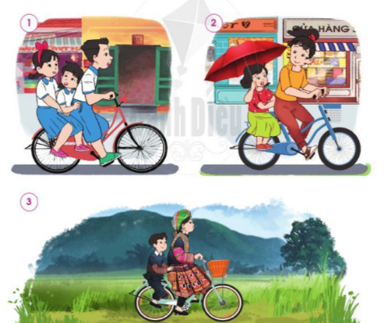  - GV yêu cầu HS quan sát các hình 1, 2, 3 SGK trang 47 và trả lời câu hỏi: Trong các hình dưới đây, những hành động nào không đảm bảo an toàn giao thông? Vì sao?  - GV dẫn dắt vấn đề: Chúng ta vừa được quan sát một số hình ảnh về hành động đảm bảo và không đảm bảo an toàn giao thông. Vậy trong cuộc sống hằng ngày, các em đã biết làm thế nào để an toàn khi ngồi sau xe máy, khi đi xe, an toàn khi đi thuyền chưa? Chúng ta sẽ có câu trả lời khi học xong bài học ngày hôm nay. Chúng ta cùng vào Bài 9: An toàn khi đi trên phương tiện giao thông.  II. HOẠT ĐỘNG LUYỆN TẬP, VẬN DỤNG  Hoạt động 1: Thực hành đội mũ bảo hiểm  a. Mục tiêu:  - Biết quan sát, trình bày ý kiến của mình về các bước đội mũ bảo hiểm.  - Biết đội mũ bảo hiểm đúng cách để đảm bảo an toàn.  b. Cách tiến hành:  Bước 1: Làm việc nhóm 6  - GV yêu cầu HS:  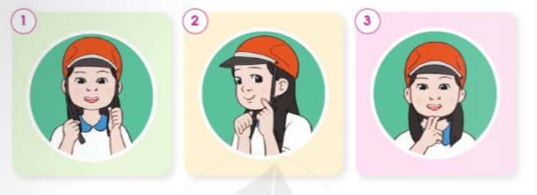  + Quan sát các Hình 1, 2, 3 SGK trang 48 và nêu các bước đội mũ bảo hiểm đúng cách.  + Thực hành đội mũ bảo hiểm đúng cách theo 3 bước trong SGK.  Bước 2: Làm việc cả lớp  - GV mời 1 số lên bảng vừa nói vừa thực hành đội mũ bảo hiểm trước lớp.  - Gv hướng dẫn các HS khác theo dõi và nhận xét phần thực hành của các bạn.  - GV tuyên dương HS thực hành đúng và nói lưu loát, chính xác các bước đội mũ bảo hiểm.  III. HOẠT ĐỘNG HÌNH THÀNH KIẾN THỨC  Hoạt động 2: Quy định khi ngồi sau xe máy  a. Mục tiêu:  - Nêu được một số quy định khi ngồi sau xe máy.  - Biết quan sát, trình bày ý kiến của mình về quy định khi ngồi sau xe máy.  b. Cách tiến hành:  Bước 1: Làm việc theo cặp  - GV yêu cầu HS quan sát các hình 1, 2, 3 SGK trang 48 và trả lời câu hỏi:  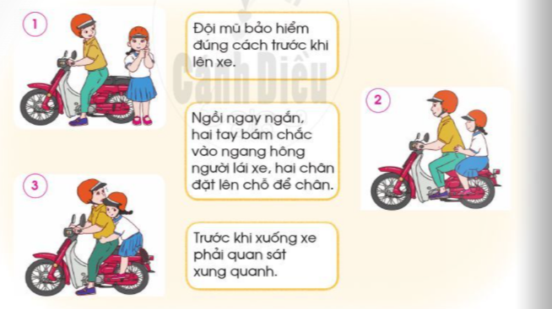  + Dựa vào các hình và thông tin, nêu một số quy định khi ngồi sau xe máy.  + Em cần thay đổi thói quen nào khi ngồi sau xe máy để đảm bảo an toàn? Vì sao?  Bước 2: Làm việc cả lớp  - GV mời đại diện một số cặp trình bày kết quả làm việc trước lớp.  - HS khác nhận xét, bổ sung câu trả lời.  - GV bổ sung và hoàn thiện câu trả lời. | - HS trả lời: Trong các hình dưới này, những hành động không đảm bảo an toàn giao thông:  + Hình 1: Đèo hai người đi xe đạp.  + Hình 2: Vừa ngồi một bên, vừa cầm ô khi ngồi sau xe đạp.  - HS thảo luận nhóm, trả lời câu hỏi và thực hành đội mũ bảo hiểm đúng cách.  - HS vừa nói vừa thực hành đội mũ bảo hiểm trước lớp:  + Bước 1: mở dây quai mũ sang hai bên cho thẳng và đội mũ lên đầu sao cho vành dưới mũ song song với chân mày.  + Bước 2: Chỉnh khóa bên của dây mũ sao cho dây quai mũ nằm sát phía dưới tai.  + Bước 3: Cài khóa ở phía dưới cằm và chỉnh quai mũ sao cho có thể đặt vừa hai ngón tay giữa cằm và quai mũ.  - HS quan sát hình, trả lời câu hỏi.  - HS trả lời:  + Một số quy định khi ngồi sau xe máy: Đội mũ bảo hiểm đúng cách trước khi lên xe; ngồi ngay ngắn, hai tay bám chắc vào ngang hông người lái xe, hai chân đặt lên chỗ để chân; trước khi xuống xe phải quan sát xung quanh.  + Em cần thay đổi thói quen phải quan sát khi xuống xe. Vì như vậy sẽ tránh được phần nào xảy ra va chạm, tai nạn giao thông, đồng thời đảm bảo được an toàn cho bản thân và người khác.
TIẾT 2
I. HOẠT ĐỘNG KHỞI ĐỘNG  a. Mục tiêu: Tạo tâm thế hứng thú cho học sinh và từng bước làm quen bài học.  b. Cách thức tiến hành:  - GV giới trực tiếp vào bài An toàn khi đi trên phương tiện giao thông (tiết 2)  II. HOẠT ĐỘNG HÌNH THÀNH KIẾN THỨC  Hoạt động 3: Quy định khi đi xe buýt và đi thuyền  a. Mục tiêu:  - Nêu được một số quy định khi đi xe buýt và đi thuyền.  - Biết quan sát, trình bày ý kiến của mình về quy định khi đi xe buýt và khi đi thuyền.  b. Cách tiến hành:  Bước 1: Làm việc theo cặp  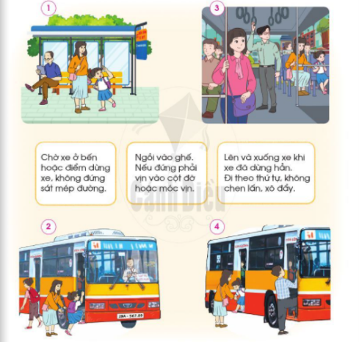  - GV yêu cầu HS:  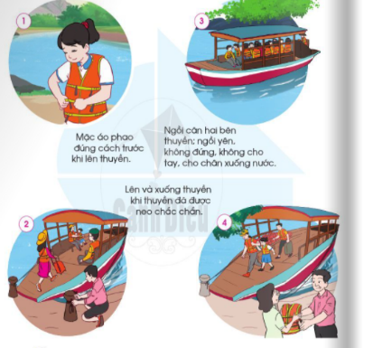  + Quan sát các hình 1, 2, 3, 4 SGK trang 49 và trả lời câu hỏi: Dựa vào các hình và thông tin dưới đây, nêu một số quy định khi đi xe buýt.  - Quan sát các hình 1, 2, 3, 4 SGK trang 50 và trả lời câu hỏi: Dựa vào các hình và thông tin dưới đây, nêu một số quy định khi đi thuyền.  Bước 2: Làm việc cả lớp  - GV mời đại diện một số cặp trình bày kết quả làm việc trước lớp.  - HS khác nhận xét, bổ sung câu trả lời.  - GV bổ sung và hoàn thiện câu trả lời.  III. HOẠT ĐỘNG LUYỆN TẬP, VẬN DỤNG  Hoạt động 4: Thảo luận về cách đi xe buýt và đi thuyền  a. Mục tiêu: Biết cách chia sẻ với người xung quanh về quy định khi đi xe buýt và đi thuyền.  b. Cách tiến hành:  Bước 1: Làm việc nhóm 4  - GV yêu cầu: HS thảo luận và nói cho nhau nghe:  + Về cách đi xe buýt để đảm bảo an toàn.  + Về cách đi thuyền để đảm bảo an toàn.  + Em đã thực hiện đúng và chưa đúng quy định nào khi đi xe buýt hoặc khi đu thuyền.  Bước 2: Làm việc cả lớp  - GV mời đại diện một số cặp trình bày kết quả làm việc trước lớp.  - HS khác nhận xét, bổ sung câu trả lời.  - GV bổ sung và hoàn thiện câu trả lời. | - HS quan sát hình, trả lời câu hỏi.  - HS trả lời:  + Một số quy định khi đi xe buýt: chờ xe ở bến hoặc điểm dừng xe, không đứng sát mép đường; ngồi vào ghế, nếu phải đứng thì vịn vào cột đỡ hoặc móc vịn; lên và xuống xe khi xe đã dừng hẳn, đi theo thứ tự, không chen lấn, xô đẩy.  + Một số quy định khi đi thuyền: mặc áo phao đúng cách trước khi lên thuyền; ngồi cân bằng hai bên thuyền, ngồi yên không đứng, không cho tay, cho chân xuống nước; lên và xuống thuyền khi thuyền đã được neo chắc chắn.  - HS thảo luận theo nhóm.  - HS trình bày.
TIẾT 3
I. HOẠT ĐỘNG KHỞI ĐỘNG  a. Mục tiêu: Tạo tâm thế hứng thú cho học sinh và từng bước làm quen bài học.  b. Cách thức tiến hành:  - GV giới trực tiếp vào bài An toàn khi đi trên phương tiện giao thông (tiết 3)  II. HOẠT ĐỘNG LUYỆN TẬP, VẬN DỤNG  Hoạt động 5: Tự đánh giá khi đi trên phương tiện giao thông  a. Mục tiêu: HS tự đánh giá khi đi trên phương tiện giao thông  b. Cách tiến hành:  Bước 1: Làm việc cá nhân  - GV yêu cầu HS trả lời câu hỏi: Em thường được đi trên phương tiện giao thông nào? Hãy tự nhận xét về việc em thực hiện các quy định khi đi trên phương tiện giao thông đó.  - GV hướng dẫn HS trả lời câu hỏi vào Phiếu học tập:  + Khoanh tròn vào chữ cái trước phương tiện giao thông em thường được đi.  + Tô màu vào ☺ nếu em thường xuyên thực hiện đúng; ☹ nếu em thỉnh thoảng thực hiện đúng, ☹ ☹ nếu em hiếm khi thực hiện đúng các quy định khi đi trên phương tiện giao thông.  Bước 2: Làm việc cả lớp  - GV mời một số HS trình bày trước lớp.  - GV yêu cầu các HS còn lại nhận xét phần trình bày của các bạn.  - GV nhắc nhở HS: Phải thực hiện đúng các quy định khi đi trên phương tiện giao thông để đảm bảo an toàn.  Hoạt động 6: Vẽ, viết khẩu hiệu về an toàn khi đi trên phương tiện giao thông  a. Mục tiêu: HS vẽ, viết khẩu hiệu về an toàn khi đi trên phương tiện giao thông  b. Cách tiến hành:  Bước 1: Làm việc nhóm 4  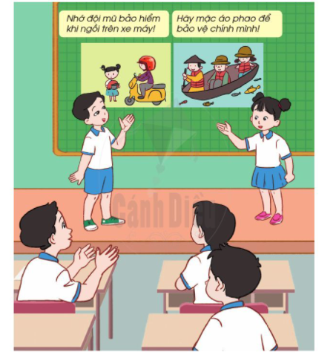  - GV hướng dẫn HS:  +Các nhóm chọn một phương tiện giao thông và thảo luận ý tưởng để vẽ, viết khẩu hiệu về an toàn khi đi trên phương tiện giao thông đó.  + Cả nhóm cùng tham gia để tạo ra sản phẩm chung của cả nhóm.  Bước 2: Làm việc cả lớp  - GV mời một số HS trình bày trước lớp.  - GV yêu cầu các HS còn lại nhận xét phần trình bày của các bạn.  - GV bổ sung, hoàn thiện sản phẩm của các nhóm.  - GV yêu cầu HS: Chia sẻ sản phẩm với người thân hoặc những người xung quanh.  - GV hướng HS đến thông điệp: Em nhớ nhắc nhở bản thân và mọi người cùng thực hiện quy định khi đi trên các phương tiện giao thông. | - HS điền vào Phiếu học tập.  - HS trình bày.  - HS làm việc theo nhóm.  - HS trình bày: Một số khẩu hiệu về an toàn khi đi trên các phương tiện giao thông  + Để tránh chấn thương sọ não. Hãy đội Mũ bảo hiểm!  + Hãy đội mũ bảo hiểm trước khi mọi chuyện trở nên quá muộn!  + Chấp hành luật lệ giao thông là bảo vệ mình và mọi người.  + Văn hoá giao thông ? Hãy không lơ là!  + Ùn tắc giao thông - Vấn nạn từ ý thức.  + Em vui đến trường, bố đi đúng đường, mẹ dừng đúng vạch.
  Phương tiện giao thông | Em tự đánh giá
  A. Xe đạp | ☺ ☹ ☹☹
  B. Xe máy | ☺ ☹ ☹☹
  C. Xe buýt | ☺ ☹ ☹☹
  D. Thuyền | ☺ ☹ ☹☹

